Megdőlt minden rekord – ezek a világ legnézettebb YouTube videói
A videós tartalomfogyasztás új korszakba lépett: a YouTube történetének legnézettebb videói már nemcsak milliárdos nézettséget hoznak, hanem teljes iparágakat formálnak át. A platform toplistáját ma már egyértelműen a globális, rövid, könnyen fogyasztható tartalmak uralják – és a trendek minden eddiginél gyorsabban változnak.
Közel 17 milliárd megtekintés
A YouTube történetének legnézettebb videói közül egy már megközelítette a 17 milliárd megtekintést, két további pedig közel jár a 9 milliárdhoz. A toplistát továbbra is gyerekdalok és zenei tartalmak vezetik, amelyek globálisan, nyelvi korlátok nélkül képesek elérni a közönséget. Ezek a videók gyakran napi szinten több millió megtekintést generálnak. Ennek hátterében több tényező áll:
a gyerekek által többször újranézett tartalmak,
a zenei videók folyamatos lejátszása a háttérben,
az algoritmus által preferált magas végignézési arány,
a mobilfogyasztás növekedése.
Ez a kombináció teszi lehetővé, hogy egy-egy videó rekordidő alatt érjen el akár több milliárd megtekintést.
Az algoritmus új szabályai
A DLX MEDIA elemzése szerint a YouTube algoritmus már egyértelműen a következő tényezőket helyezi előtérbe:
nézési idő (watch time),
ismételt lejátszások száma,
átkattintási arány (CTR),
felhasználói interakciók (like, komment, megosztás),
short videók, gyorsan fogyasztható formátumok.
A legnézettebb videók nemcsak sok megtekintést hoznak, hanem hosszú ideig a platformon tartják a felhasználókat – ez a siker egyik legfontosabb kulcsa (és a YouTube érdeke is).
A videós tartalom lett az online marketing motorja
A YouTube mára messze túlnőtt azon, hogy egyszerű videómegosztó platformként tekintsünk rá – a digitális marketing egyik legfontosabb eszközévé vált. A legnézettebb videók sikere egyértelműen mutatja, hogy a videós tartalom képes gyorsabban bizalmat építeni, erősebben bevonni a közönséget.
„A videó ma már nem opció, hanem alap az üzleti világban. Aki nincs jelen tudatos videós stratégiával, az lemarad. A legnézettebb YouTube videók mögött mindig ott van az egyszerű, mégis hatásos üzenet és az a képesség, hogy azonnal megragadják a figyelmet” – mondta Dallos Zoltán, a DLX MEDIA és a kozossegi-media.hu oldal alapítója.
A szakértő szerint azok a vállalkozások, amelyek nem használják ki a videós tartalmakban rejlő lehetőségeket, egyre komolyabb versenyhátrányba kerülnek.
A videós tartalom egyre inkább a márkaépítés és a bizalom kialakításának egyik legerősebb eszközévé válik. A jól felépített videók képesek személyesebb kapcsolatot teremteni a közönséggel, hitelesebbé tenni a kommunikációt, és hosszú távon erősíteni a márkához való kötődést.
„A videó azért működik ennyire jól, mert érzelmi kapcsolatot hoz létre, ezáltal valódi bizalmat épít” – zárta gondolatait Dallos Zoltán.
A világ TOP 10 legnézettebb YouTube videója
Baby Shark Dance (Pinkfong Kids' Songs & Stories) – 16,7 milliárd megtekintés
Despacito (Luis Fonsi ft. Daddy Yankee) – 8,96 milliárd megtekintés
Wheels on the Bus (CoComelon) – 8,67 milliárd megtekintés
Bath Song (CoComelon) – 7,4 milliárd megtekintés
Johny Johny Yes Papa (LooLoo Kids) – 7,1 milliárd megtekintés
See You Again (Wiz Khalifa ft. Charlie Puth) – 6,95 milliárd megtekintés
Phonics Song with Two Words (ChuChu TV) – 6,9 milliárd megtekintés
Shape of You (Ed Sheeran) – 6,68 milliárd megtekintés
Gangnam Style (PSY) – 5,88 milliárd megtekintés
Uptown Funk (Mark Ronson ft. Bruno Mars) – 5,77 milliárd megtekintés
Sajtókapcsolat:
- Dallos Zoltán, ügyvezető
- DLX MEDIA
- hello@dlxmedia.hu
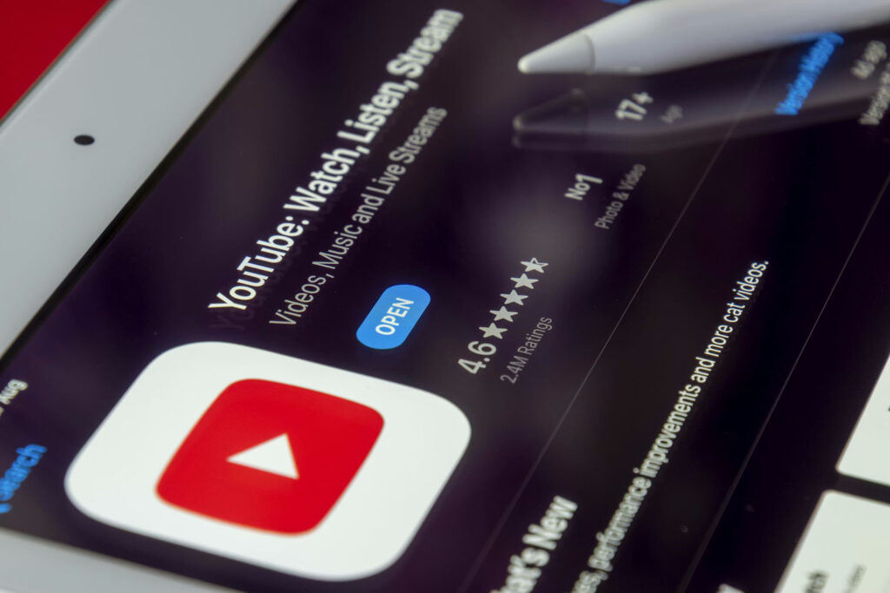 | © Souvik Banerjee / unsplash.com
Eredeti tartalom: DLX MEDIA
Továbbította: Helló Sajtó! Üzleti Sajtószolgálat
Ez a sajtóközlemény a következő linken érhető el:

